ФЕДЕРАЛЬНОЕ АГЕНТСТВО

ПО ТЕХНИЧЕСКОМУ РЕГУЛИРОВАНИЮ И МЕТРОЛОГИИ

Н А Ц И О Н А Л Ь Н Ы Й С Т А Н Д А Р Т
Р О С С И Й С К О Й Ф Е Д Е Р А Ц И И
ГОСТ Р 53266—
2009

ТЕХНИКА ПОЖАРНАЯ. ВЕРЕВКИ ПОЖАРНЫЕ СПАСАТЕЛЬНЫЕ.
Общие технические требования.
Методы испытаний

Издание официальное

Москва Стандартинформ 2009

ГОСТ Р 53266—2009

Предисловие

Цели и принципы стандартизации в Российской Федерации установлены Федеральным законом от 27 декабря 2002 г. № 184-ФЗ «О техническом регулировании», а правила применения националь- ных стандартов Российской Федерации — ГОСТ Р 1.0 «Стандартизация в Российской Федерации. Основные положения».

Сведения о стандарте

- РАЗРАБОТАН Федеральным государственным учреждением «Всероссийский ордена «Знак Почета» научно-исследовательский институт противопожарной обороны» Министерства Российской Федерации по делам гражданской обороны, чрезвычайным ситуациям и ликвидации последствий стихийных бедствий (ФГУ ВНИИПО МЧС России)

- ВНЕСЕН Техническим комитетом по стандартизации ТК 274 «Пожарная безопасность»

- УТВЕРЖДЕН И ВВЕДЕН В ДЕЙСТВИЕ Приказом Федерального агентства по техническому регулированию и метрологии от 18 февраля 2009 г. № 37-ст
- ВВЕДЕН ВПЕРВЫЕ

Информация об изменениях к настоящему стандарту публикуется в ежегодно издаваемом информационном указателе «Национальные стандарты», а текст изменений и поправок — в еже- месячно издаваемых информационных указателях «Национальные стандарты». В случае пере- смотра (замены) или отмены настоящего стандарта соответствующее уведомление будет опубликовано в ежемесячно издаваемом информационном указателе «Национальные стандарты». Соответствующая информация, уведомление и тексты размещаются также в информационной системе общего пользования — на официальном сайте Федерального агентства по техническо- му регулированию и метрологии в сети Интернет.

© Стандартинформ, 2009

Настоящий стандарт не может быть полностью или частично воспроизведен, тиражирован и распространен в качестве официального издания без разрешения Федерального агентства по техни- ческому регулированию и метрологии.

II

ГОСТ Р 53266—2009

Содержание
- Область применения 1
- Нормативные ссылки 1
- Термины, определения и сокращения 2
- Технические требования 2
- Требования к комплектности 2
- Требования к маркировке 2
- Правила приемки 3
- Методы испытаний 3
  - Общие требования к проведению испытаний 3
  - Проверка комплектности, внешнего вида и маркировки 3
  - Проверка линейных размеров коушей 4
  - Проверка длины веревки 4
  - Проверка диаметра шнура веревки 4
  - Проверка массы веревки 4
  - Проверка показателя жесткости шнура веревки 4
  - Проверка разрывной нагрузки веревки 5
  - Проверка относительного удлинения 5
  - Проверка разрывной нагрузки веревки после воздействия воды и поверхностно-ак-
тивных веществ 5
  - Проверка разрывной нагрузки веревки после тепловых воздействий 6
  - Испытание веревок на разрывную нагрузку при предельных значениях температуры 7
  - Проверка прочности веревки динамической нагрузкой 7
Приложение А (обязательное) Стержень 8

III

ГОСТ Р 53266—2009

Н А Ц И О Н А Л Ь Н Ы Й С Т А Н Д А Р Т Р О С С И Й С К О Й Ф Е Д Е Р А Ц И И

ТЕХНИКА ПОЖАРНАЯ. ВЕРЕВКИ ПОЖАРНЫЕ СПАСАТЕЛЬНЫЕ.
Общие технические требования. Методы испытаний

Fire equipment. Fire saving cord.
General technical requirements. Test methods

Дата введения — 2010—01—01 с правом досрочного применения

Область применения

  - Настоящий стандарт устанавливает общие технические требования, методы испытаний, правила и порядок оценки качества веревок пожарных спасательных (далее — веревка), а также материалов, применяемых для их изготовления.
  - Настоящий стандарт может применяться при проведении сертификационных испытаний.

Нормативные ссылки

ГОСТ Р 1.0—2004 Стандартизация в Российской Федерации. Основные положения.
ГОСТ Р 15.201—2000 Система разработки и постановки продукции на производство. Продукция производственно-технического назначения. Порядок разработки и постановки продукции на произ- водство.
ГОСТ Р 15.309—98 Система разработки и постановки продукции на производство. Испытания и приемка выпускаемой продукции. Основные положения.
ГОСТ 2.601—2006 ЕСКД. Эксплуатационные документы.
ГОСТ 27.410—87 Надежность в технике. Методы контроля показателей надежности и планы контрольных испытаний на надежность.
ГОСТ 166-89 ИСО 3599—76 Штангенциркули. Технические условия ГОСТ 380—88 Сталь углеродистая обыкновенного качества. Марки.
ГОСТ 427—75* Линейки измерительные металлические. Технические условия ГОСТ 4233—77 Реактивы. Натрий хлористый. Технические условия.
ГОСТ 7502—98 Рулетки измерительные металлические. Технические условия
ГОСТ 15150—69* Машины, приборы и другие технические изделия. Исполнение для различных климатических районов. Категории, условия эксплуатации, хранения и транспортирования в части воздействия климатических факторов внешней среды.
ГОСТ 17299—78* Спирт этиловый технический. Технические условия.
ГОСТ 18300—87 Спирт этиловый ректифицированный технический. Технические условия. ГОСТ 19030—73* Коуши. Конструкция и размеры.
ГОСТ 25552—82* Изделия крученые и плетеные. Методы испытаний.
П р и м е ч а н и е — При пользовании настоящим стандартом целесообразно проверить действие ссылочных стандартов в информационной системе общего пользования — на официальном сайте Федерального агентства по техническому регулированию и метрологии в сети Интернет или по ежегодно издаваемому информационному указателю «Национальные стандарты», который опубликован по состоянию на 1 января текущего года, и по со- ответствующим ежемесячно издаваемым информационным указателям, опубликованным в текущем году. Если ссылочный документ заменен (изменен), то при пользовании настоящим стандартом следует руководствоваться заменяющим (измененным) стандартом. Если ссылочный стандарт отменен без замены, то положение, в котором дана ссылка на него, применяется в части, не затрагивающей эту ссылку.

Издание официальное

1

ГОСТ Р 53266—2009

Термины, определения и сокращения

  - веревка пожарная спасательная (ВПС): Веревка, предназначенная для страховки пожарных при тушении пожаров и проведения связанных с ними аварийно-спасательных работ.
  - коуш: Конструктивный элемент веревки, предназначенный для заделки ее конца с целью образования петли.

Технические требования

  - Разрывная нагрузка веревки должна составлять не менее 10 кН.
  - Показатель жесткости веревки должен быть не более 0,25 м.
  - Относительное удлинение шнура веревки должно находиться в диапазоне от 11 % до 45 %.
  - Длина веревки ВПС-30 должна составлять не менее 30 м, ВПС-50 должна составлять не менее 50 м.
  - Диаметр шнура веревки должен составлять (11 ± 1) мм.
  - Масса веревки:
    - ВПС-30 не более 2,7 кг;
    - ВПС-50 не более 4,5 кг.
  - Статическая разрывная нагрузка веревки должна быть не менее 7,5 кН после воздействия на нее:
а) температуры окружающей среды (450 ± 10) °С в течение не менее 10 с;
б) металлического стержня, нагретого до температуры (450 ± 10) °С, в течение не менее 30 с; в) открытого пламени в течение не менее 30 с.
  - Статическая разрывная нагрузка веревки должна быть не менее 10 кН при температурах минус (40 ± 1) °С, (40 ± 1) °С.
  - Веревка должна выдерживать динамическую нагрузку, возникающую при падении груза мас- сой (100 ± 5) кг с высоты (2,00 ± 0,05) м.
  - Веревка должна сохранять прочностные свойства и внешний вид при воздействии на нее воды и растворов поверхностно-активных веществ (5 %-ного водного раствора натрия хлористого по ГОСТ 4233).
  - Каждая веревка должна быть уложена в чехол. Конструкция чехла должна иметь карман для размещения паспорта (формуляра) и ремень для переноски с регулировкой по длине.
  - Концы веревки должны быть оплавлены или замаркированы и заделаны в коуши.
  - Линейные размеры коушей должны соответствовать ГОСТ 19030.

Требования к комплектности

В обязательный комплект поставки должны входить:
    - веревка — 1 шт.;
    - чехол — 1 шт.;
    - паспорт-инструкция (формуляр) по ГОСТ 2.601 — 1 шт.

Требования к маркировке

На каждой веревке должна быть нанесена маркировка, содержащая следующие данные:
    - наименование (условное обозначение) изделия;
    - наименование или товарный знак предприятия-изготовителя;
    - обозначение условного размера;
    - дату изготовления (год и месяц).
Маркировка должна сохраняться в течение всего срока эксплуатации.

2

ГОСТ Р 53266—2009

Правила приемки

  - Веревки должны подвергаться приемосдаточным, приемочным, квалификационным, перио- дическим, типовым и сертификационным испытаниям.
Периодические и приемосдаточные испытания проводятся в соответствии с ГОСТ Р 15.309. Приемочные и квалификационные испытания проводятся в соответствии с ГОСТ Р 15.201.
Типовые испытания проводятся в случае внесения изменений в конструкцию, материалы или технологию изготовления веревки. Типовые испытания проводятся по специально разработанной программе.
  - Номера пунктов, в которых изложены технические требования и методы испытаний по по- казателям назначения, приведены в таблице 1.

Т а б л и ц а 1

Номенклатура видов испытаний | Пункты настоящего стандарта
Номенклатура видов испытаний | Техническое требование | Метод испытаний
Проверка комплектности, внешнего вида и маркировки | 4.12, 4.11, 5, 6 | 8.2
Проверка линейных размеров коушей | 4.13 | 8.3
Проверка прочности после воздействия воды и ПАВ | 4.10 | 8.10
Проверка длины | 4.4 | 8.4
Проверка диаметра | 4.5 | 8.5
Проверка массы | 4.6 | 8.6
Проверка показателя жесткости шнура | 4.2 | 8.7
Проверка разрывной нагрузки | 4.1 | 8.8
Проверка относительного удлинения | 4.3 | 8.9
Проверка разрывной нагрузки веревки после температурных воздействий | 4.7 | 8.11
Проверка разрывной нагрузки в пределах рабочих значений температур | 4.8 | 8.12
Проверка прочности динамической нагрузкой | 4.9 | 8.13

Методы испытаний

Общие требования к проведению испытаний
    - Веревки испытывают в состоянии, в котором они предлагаются потребителю.
    - Все испытания должны проводиться в нормальных климатических условиях по ГОСТ 15150,
3.15.
    - Перед испытаниями образцы выдерживают в нормальных климатических условиях в течение
не менее 24 ч, если не оговорено другое требование.
    - Образцы для испытаний выбирают методом случайного отбора.

Проверка комплектности, внешнего вида и маркировки
Комплектность, маркировку и внешний вид веревки на соответствие требованиям 4.11, 4.12, 5, 6, а также конструкторской документации на конкретную продукцию проверяют внешним осмотром трех образцов.
Веревка считается выдержавшей испытание, если образцы соответствуют требованиям насто- ящего стандарта.

Проверка линейных размеров коушей
Проверка линейных размеров коушей проводится измерением штангенциркулем по ГОСТ 166. Изделие считается выдержавшим испытание, если линейные размеры коушей соответствуют
ГОСТ 19030.

3

ГОСТ Р 53266—2009

Проверка длины веревки
Проверка длины веревки проводится на трех образцах. Измерение образцов производится с помощью металлической рулетки по ГОСТ 7502 после предварительного растяжения их усилием (50 ± 5) Н в течение не менее 1 мин.
Измерение проводится не позднее 10 мин после снятия нагрузки в соответствии с рисунком 1.
Время измеряется секундомером с погрешностью измерения не более ± 0,2 с.
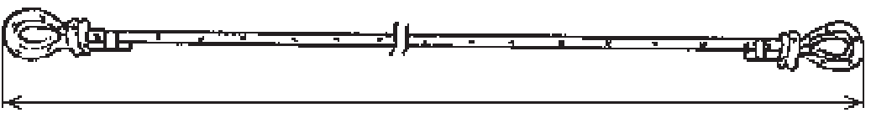
L

Рисунок 1 — Схема измерения длины веревки

Изделие считается выдержавшим испытание, если длина каждого из трех образцов веревки ВПС-30 составила не менее 30 м, ВПС-50 составила не менее 50 м.

Проверка диаметра шнура веревки
Для определения диаметра проводится измерение длины окружности поперечного сечения шнура веревки после предварительного растяжения образца в течение не менее 1 мин усилием (50 ± 5) Н. Измерение проводится не позднее 10 мин после снятия нагрузки. Время измеряется секундомером с погрешностью измерения не более ± 0,2 с.
Образец шнура веревки плотно оборачивается по образующей полоской бумаги шириной (10 ± 1) мм так, чтобы концы полоски перекрывали друг друга. Двойной слой бумаги прокалывается иглой диаметром не более 1,5 мм. Расстояние между центрами проколов измеряется штангенциркулем по ГОСТ 166. Результат округляется до 0,1 мм. Измерения проводятся в пяти точках равномерно по всей длине веревки. Диаметр шнура веревки d мм определяется по формуле
d = l/π, (1)
где l — длина окружности, мм;
π = 3,14.
Изделие считается выдержавшим испытание, если каждое из полученных значений пяти вычис- лений диаметра шнура находится в интервале от 10 до 12 мм.

Проверка массы веревки
Проверка массы веревки проводится на трех образцах поочередным их взвешиванием на весах статического взвешивания с погрешностью не более 1 %.
Изделие считается выдержавшим испытание, если полученное значение массы каждой веревки без чехла: ВПС-30 — не более 2,7 кг, ВПС-50 — не более 4,5 кг.

Проверка показателя жесткости шнура веревки
Проверка показателя жесткости шнура веревки проводится на трех образцах длиной (0,50 ± 0,01) м, взятых от одной веревки в разных ее участках. Длина образца замеряется металли- ческой линейкой по ГОСТ 427.
Образец укладывается на горизонтальной и плоской поверхности в соответствии со схемой на рисунке 2а таким образом, чтобы один конец образца находился в точке А, а другой — в точке В. Груз массой (0,023 ± 0,001) кг крепится к концу образца в точке В ниткой. Образец перемещают в на- правлении прямой АВ со скоростью не более 10 мм/с до тех пор, пока свисающий конец образца не коснется прямой линии ВС (рисунок 2б), составляющей с прямой АВ угол (41 ± 1)°.

4

ГОСТ Р 53266—2009
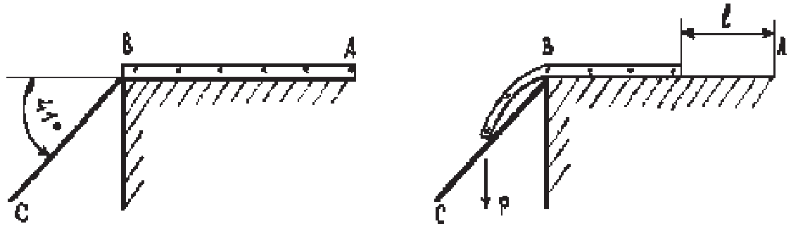
а
б

Рисунок 2 — Схемы испытаний по определению показателя жесткости образца веревки

Показатель жесткости шнура веревки характеризуется величиной отрезка l, длина которого из- меряется линейкой по ГОСТ 427.
Изделие считается выдержавшим испытание, если каждое полученное значение показателя жесткости шнура веревки составило не более 0,25 м.

Проверка разрывной нагрузки веревки
Проверка разрывной нагрузки веревки проводится на трех образцах шнура путем поочередного нагружения их до разрушения. Скорость движения подвижного зажима не более 250 мм/мин. Ми- нимальное расстояние между зажимами 300 мм. Один конец образца должен быть изготовлен за- водским способом в соответствии с 4.12, второй конец закрепляют с помощью улиточного зажима. В точке касания зажима с образцом ставят метку. Длина образца определяется в зависимости от вида установки или стенда, позволяющих произвести данное испытание. За показатель разрывной нагрузки принимают результат, полученный при разрыве образца между заводской заделкой и меткой.
Значение разрывной нагрузки определяют динамометром или иным способом.
Изделие считается выдержавшим испытание, если минимальное значение разрывного усилия, полученное на каждом из трех образцов, составило не менее 10 кН.

Проверка относительного удлинения
Проверка относительного удлинения шнура веревки проводится в соответствии с ГОСТ 25552.
Изделие считается выдержавшим испытание, если полученная величина среднеарифметического значения относительного удлинения образцов находится в интервале от 11 % до 45 %.

Проверка разрывной нагрузки веревки после воздействия воды и поверхностно-ак- тивных веществ
Проверка разрывной нагрузки веревки после воздействия воды и раствора натрия хлористого проводится на шести образцах шнура, подготовленных в соответствии с 8.8 настоящего стандарта.
    - Проверка разрывной нагрузки веревки после воздействия воды
Три образца веревки помещают в емкость, которая заполняется водой до полного погружения образцов. Образцы выдерживают в воде в течение не менее 1 ч.
Время выдержки измеряют секундомером с погрешностью измерения не более ± 0,2 с.
По истечении указанного времени образцы извлекают из воды и высушивают при нормальных климатических условиях по ГОСТ 15150 в течение не менее 24 ч. Указанный цикл воздействия про- водят двенадцать раз.
После проведения всех циклов воздействия воды образцы подвергают испытаниям на прочность по 8.8.
    - Проверка разрывной нагрузки веревки после воздействия поверхностно-активных веществ (5 %-ного водного раствора натрия хлористого по ГОСТ 4233).
Три образца веревки помещают в емкость, заполненную раствором натрия хлористого, и вы- держивают в ней в течение не менее 1 ч.
После выдержки в растворе образцы промывают в воде и высушивают при нормальных климати- ческих условиях по ГОСТ 15150 в течение не менее 24 ч, а затем испытывают на прочность по 8.8.

5

ГОСТ Р 53266—2009

    - Изделие считается выдержавшим испытания, если полученные значения разрывной на- грузки после каждого вида испытаний на каждом из образцов составили не менее 10 кН.

Проверка разрывной нагрузки веревки после тепловых воздействий
Проверка разрывной нагрузки веревки после тепловых воздействий проводится на девяти об- разцах, подготовленных в соответствии с 8.8 настоящего стандарта.
    - Испытание веревки после воздействия повышенной температуры. Испытание проводится в следующем порядке:
    - три образца, скрученные в спираль, поместить в печь с температурой (600 ± 10) °C на рассто- янии не менее 50 мм от стенок;
    - выдержать образцы в печи в течение не менее 10 с;
    - после теплового воздействия в течение не более 0,5 ч произвести поочередное нагружение каждого образца до разрушения в соответствии с 8.8.
Время замеряется секундомером с погрешностью измерения не более ± 0,2 с.
    - Испытание веревки нагретым стержнем.
Испытание проводится на трех образцах в следующем порядке:
    - разложить образец по всей длине на горизонтальной поверхности;
    - прогреть стальной стержень не менее (10×10×200) мм при температуре (450 ± 10) °С в течение не менее 20 мин;
    - не позднее, чем через 5 с после прогрева положить стержень посередине образца перпенди- кулярно продольному направлению;
    - не менее чем через 30 с стержень снять с образца;
    - повторить испытания на остальных образцах;
    - провести поочередное нагружение образцов до разрушения в соответствии с 8.8.
    - Испытание веревки на воздействие открытым пламенем.
Испытание веревки на воздействие открытым пламенем проводится на трех образцах шнура в следующем порядке:
    - установить образец на стенд для огневых испытаний в соответствии с рисунком 3;
    - наполнить емкость, расположенную по центру стенда, этанолом (ГОСТ 18300 или ГОСТ 17299) в количестве (10 ± 1) мл при температуре (20 ± 5) °С;
    - этанол поджечь и в течение (30 ± 1) с выдержать образец под действием открытого пламени, время замеряется секундомером с погрешностью измерения не более ± 0,2 с;
    - повторить указанные выше действия с остальными образцами;

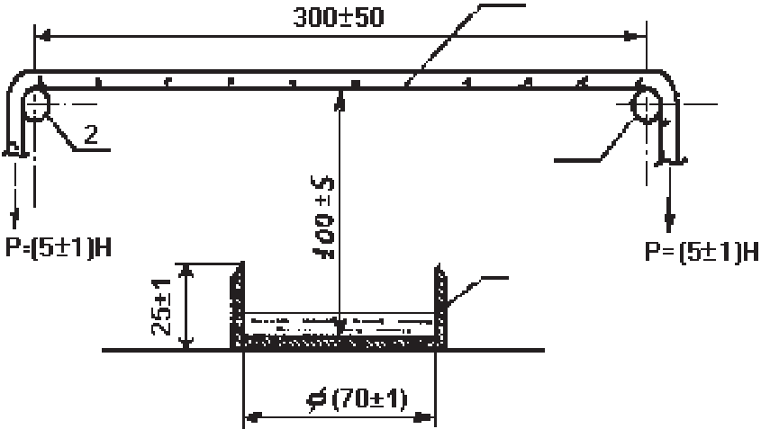1
2
3

1 — образец веревки; 2 — опоры; 3 — емкость для горючего

Рисунок 3 — Схема испытаний образца веревки на воздействие открытого пламени

    - произвести нагружение поочередно трех образцов до разрушения в соответствии с 8.8.
    - Изделие считается выдержавшим испытания, если полученные значения разрывной на- грузки после каждого вида испытаний на каждом из образцов составили не менее 7,5 кН.

6

ГОСТ Р 53266—2009

Испытание веревок на разрывную нагрузку при предельных значениях температуры
Испытание проводится на шести образцах, подготовленных в соответствии с 8.8, поэтапно:
    - образцы поместить в климатическую камеру и выдержать в течение не менее 6 ч: три образца при температуре минус (40 ± 1) °С и три образца при температуре (40 ± 1) °С;
    - после «замораживания» («нагревания») образцы извлечь из камеры и в течение не более 10 мин подвергнуть их поочередному нагружению до разрушения в соответствии с 8.8.
Изделие считается выдержавшим испытание, если полученные значения разрывных нагрузок каждого образца составили не менее 10 кН.

Проверка прочности веревки динамической нагрузкой
Испытание веревки на динамическую прочность проводится на одном образце по схеме, пред- ставленной на рисунке 4, при этом образец должен быть изготовлен в соответствии с 8.8 с длиной свободной петли, равной (2,00 ± 0,05) м. Длина измеряется с помощью металлической рулетки по ГОСТ 7502. Произвести сброс контрольного груза массой (100 ± 5) кг.
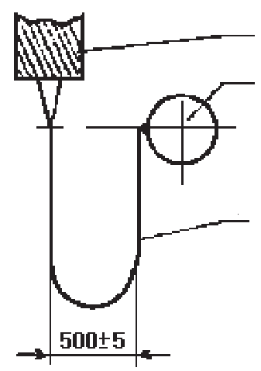
3
1
2

1 — контрольный груз; 2 — испытываемый образец; 3 — опора

Рисунок 4 — Схема испытаний образца веревки на воздействие динамической нагрузкой

Изделие считается выдержавшим испытание, если не произошло обрыва образца после воз- действия на него динамической нагрузкой.

7

ГОСТ Р 53266—2009

Приложение А (обязательное)

Стержень

10 мм
200 мм

Материал Ст3 ГОСТ 380-88.

Рисунок А.1 — Стержень для проведения испытания по 8.11

8

ГОСТ Р 53266—2009

УДК 614.847.7 ОКС 13.220.10 ОКП 48 5485

Ключевые слова: пожарная техника, веревка пожарная спасательная, методы испытаний.

Допечатная подготовка издания, в том числе работы по издательскому редактированию, осуществлена ФГУ ВНИИПО МЧС России

Официальная публикация стандарта осуществлена ФГУП «Стандартинформ» в полном соответствии
с электронной версией, представленной ФГУ ВНИИПО МЧС России

Ответственный за выпуск В.А. Иванов
Редактор А.Д. Чайка
Корректор П.М. Смирнов
Технический редактор А.А Блинов
Компьютерная верстка А.А Блинов, Н.А. Свиридова

9

